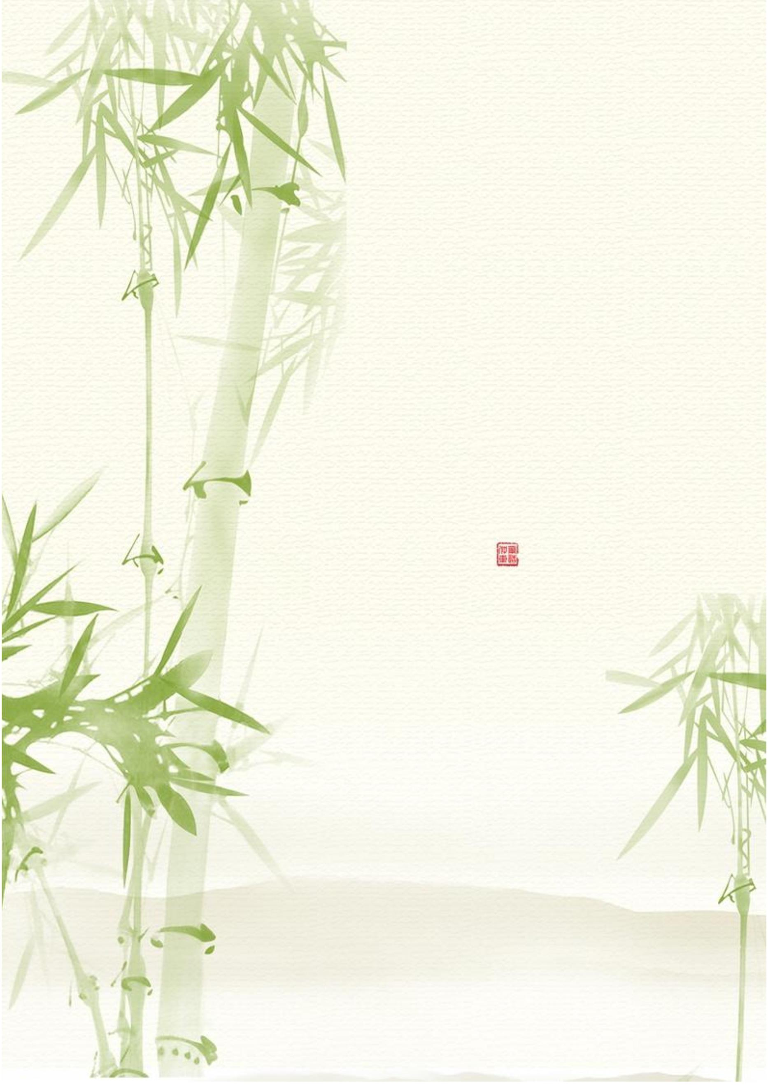国  心 |  | 子  情

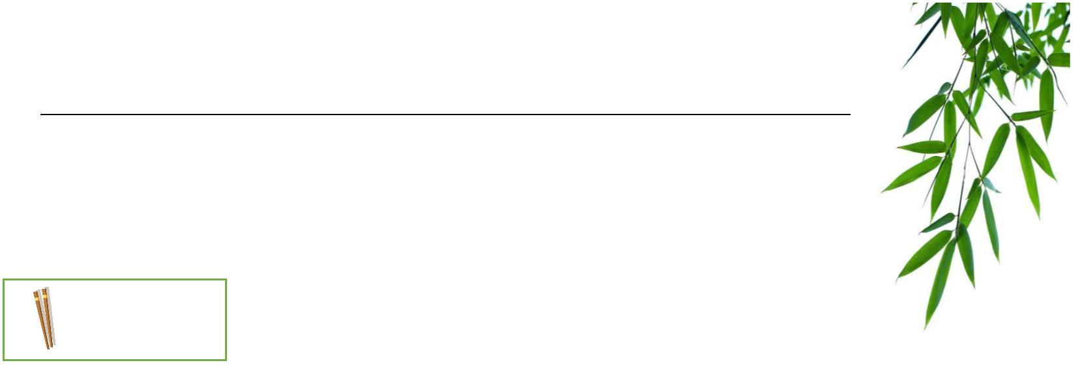2022 年浙江省中小学班主任基本功大赛·主题班会课
筷子情，中国心
——六年级优秀传统文化主题班会活动课
习近平总书记指出，优秀传统文化是中华民族永远不能离别的精神家园，要
坚定文化自信，推动社会主义文化繁荣兴盛。没有高度的文化自信，没有文化的
繁荣兴盛，就没有中华民族伟大复兴。学校要落实立德树人根本任务，必须坚定
青少年文化自信，增强其对中华优秀传统文化的认同，《中小学德育工作指南》
把中华传统文化作为五大德育内容之一。
箸筷文化，便是中华传统文化之一，它是东方文明的象征，是华夏民族智慧
的结晶。筷子虽小，却蕴含了中国人丰富的情感，是中华民族文化传承的载体。
但通过了解，班级中很多学生对筷子的认识，仅仅停留在“筷子是餐桌上的餐具”
这一层面上，更有部分学生更崇尚西餐文化，对中国传统文化没有形成深刻的认
同，对传统习俗背后的文化与意义认识不足。小学阶段的孩子，正处于身心发展
不成熟阶段，具有强烈的好奇心，缺乏独立自主意识与自我判断，容易受西方文
化的诱惑与影响，忽略传统民俗及传统文化。因此很有必要结合我国的传统文化
——“筷子文化”，来组织一节主题班会，从而激发对中华传统文化和祖国的热
爱之情。
1.认知目标：通过“看一看”、“摸一摸”、“说一说”“头脑风暴”等活动，
了解筷子的传统工艺文化、传统礼仪文化。
2. 情感目标：通过观看视频、情景辨析、真情表白等活动，感悟筷子的情感寓
意与文化内涵，培养学生对中国传统文化的热爱之情，增强民族自豪与文化自信。
3. 行为目标：通过“真情告白”、“立志弘扬行动卡”等活动，思考如何传承
传统文化，切实感受自己能为传承传统文化付出的努力，深化爱国意识，从日常
生活中一点一滴做起，实践弘扬之行。
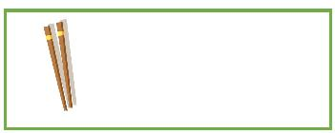2022 年浙江省中小学班主任基本功大赛·主题班会课设计
学生准备：搜集筷子的文化内涵及礼仪文化知识。
教师准备：准备多媒体课件，相关照片、视频、音乐，不同类型的筷子。
“箸”字导入，引发兴趣
1.“箸”字导入，引出筷子
屏幕出示“箸”字，提问：它是我们生活中熟悉又常被忽略的好伙伴，与我
们的生活息息相关，你知道这是什么吗？
2.方言说“箸”，激发兴趣
（1）箸的起源：“箸”是筷子古时候的称呼，到了明代改为“筷”，但其实现
在很多地方方言还是会将筷子称之为“箸”。你的家乡方言会将筷子发音为“箸”
吗？
（2）学生交流：说一说不同方言中的“箸”的发音。
【设计意图】本板块通过“箸”字猜物导入，快速集中学生注意力，交流不同方
言的发音，给孩子一种亲切的感受，充分激发了学生的学习兴趣得到，为后续活
动的开展奠定基础。
板块一 小小筷子大讲究
活动一 观察筷子 畅聊内涵
1.观察筷子：组织学生用摸一摸,看一看，量一量等方法观察筷子。
2.学生交流：说一说一说筷子有哪些特点？
预设：学生从筷子的光滑程度、筷子的两头形状、筷子的长度等方面内容说筷子
的特点。
相机引导：了解筷子所蕴含的“天圆地方”“七寸六分”“好事成双”等文化内
涵。
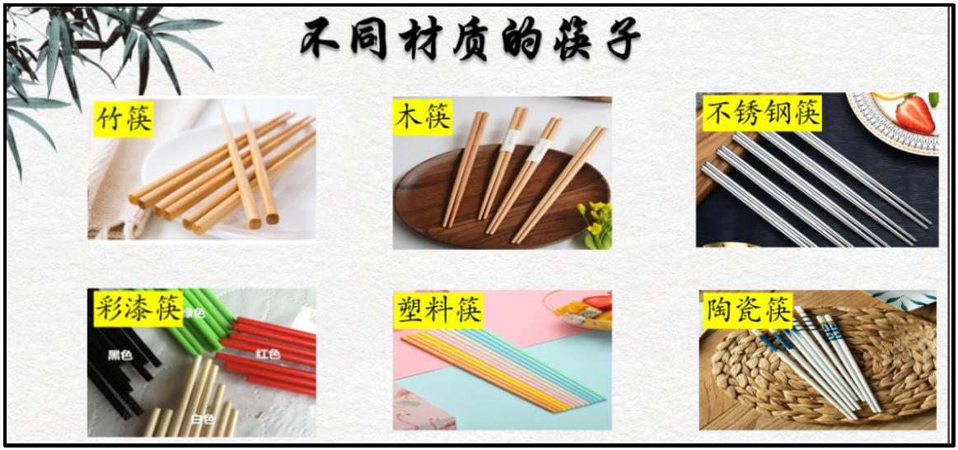2022 年浙江省中小学班主任基本功大赛·主题班会课设计
3.拓展：了解不同材质的筷子，图片出示竹筷子、木筷子、银筷子、不锈钢筷子、
塑料筷子等。
活动二 使用公筷 筷筷有爱
1.引出公筷：学生说一说公筷的概念。
2.补充资料：了解公筷的历史起源。
多媒体出示：公筷先行者就是宋朝皇帝宋高宗赵构，宋高宗是一位非常讲究饮食
卫生的皇帝，对待下人也是细致体恤，他每顿饭都要摆上两双筷子,两只勺子;
其中一双筷子是公筷;一只勺子是公勺;他用公筷公勺把饭菜取到盘中，再用另一
双筷子勺子进食，剩下的饭菜就赏给了宫女太监，有人问他为何如此，他回答不
想让他们吃沾有自己口水的饭菜。
3.学生交流：使用公筷有哪些好处呢？
预设：卫生、干净卫生、预防疾病、减少浪费、文明餐饮，可以避免细菌及病毒
的交叉感染。
4.欣赏《公筷之歌》，感受“用公筷更有爱”。
【设计意图】本板块通过“看一看、摸一摸、说一说”这些体验活动，观察筷子
的特点，了解筷子的特点，符合小学生的心理认知水平，能激发学生主动参与活
动的欲望。学生在观察畅聊的过程中，不知不觉地领悟到筷子文化内涵背后凝聚
了一代又一代中国人的智慧与努力，激发起对老祖先智慧的自豪感。了解中国使
用公筷的悠久历史，体会到使用“公筷”的作用和意义，提高文明用餐、使用公
筷公勺的意识，守住舌尖上的“筷”乐。
2022 年浙江省中小学班主任基本功大赛·主题班会课设计
板块二 筷子礼仪显文雅
活动一 头脑风暴 了解礼仪
1.小组讨论：筷子的礼仪文化。
要求：1.围绕“筷子有哪些礼仪文化”进行小组讨论。
2.小组内每位成员依次快速发言，一人记录。
3.汇总后推选代表汇报。
4.讨论时间：3 分钟。
2.汇报交流:筷子有哪些礼仪文化？
预设：筷子不在菜盘里乱翻，不用嘴咬或者舔筷子，不用筷子敲击碗，不拿着筷
子随便乱指，不将筷子交叉摆在桌子上，不把筷子当牙签等。
3.深入了解：筷子礼仪文化的意义。
预设：体现出中国人的教养、文明、卫生、素质、文雅……
活动二 情景思辨 树立自信
1.情景剧场：学生情景剧表演《筷子与刀叉》
情景剧内容：两名学生在食堂正准备就餐，学生甲双手拿起刀叉准备进食，学生
乙表示不解：“吃米饭为何要用刀叉呢？”学生甲回答:“因为用刀叉吃饭显得
更加高级。”学生对此表示不认同，学生甲嘲讽乙用筷子老土，不如自己用刀叉
时尚。
2.理性思辨：西餐中的刀叉真的比中国的的筷子更显高级吗？
3.教师小结：刀叉与筷子是中西方饮食文化的不同结果，就如同花开两朵，各有
千秋，不存在谁更高级。4000 多年前，中国人抛弃刀叉作为主要餐具，这显然
是经过深思熟虑的智慧结果，作为中国人，我们应该传承我们老祖先千年以来留
下来的智慧，并为之自豪。
【设计意图】中国是礼仪之邦，通过一双小小筷子的用法，就能够让人们看到深
厚的文化积淀。筷子传递着中国传统文明礼仪，而对于这些礼仪文化，孩子们虽
然感到熟悉却又不明其中深意，因此通过“头脑风暴”方式，在交流中了解筷子
2022 年浙江省中小学班主任基本功大赛·主题班会课设计
的礼仪文化，懂得传承筷子礼仪文化的意义。班级中个别学生存在着过于崇尚西
餐文化而贬低中华传统餐具的现象，因此，通过孩子们感兴趣的的情景表演方式，
在理性思辨中了解西方饮食文化的不同，潜移默化地认同与传承中国传统文化，
树立文化自信。
板块三 传统美德筷中藏
活动一：观看视频 领悟情感
1. 观看视频：了解筷子在中国人心目中的寓意。
公益广告《筷子》，视频内容：跃入眼帘的第一组画面是广州西关家庭的餐
桌上，老人正用筷子给牙牙学语的宝宝品尝不同的味道。此时的筷子代表老人的
人生阅历，老人借用筷子教孩子体会人生味道，这即是启迪。第二组画面在上海
长宁，妈妈正在教女儿如何使用筷子。中国人就该会使用筷子，那是文化，应该 传承。此时筷子的意义升华为中国文化的符号。第三组画面是福建永定客家土楼，
小男孩正准备伸出筷子夹菜，却被父亲阻止。筷子在餐桌上形成的独特“礼法”， 制约着人们的行为，即“明礼”。一直到最后一个画面，“用筷子”这一行为分 别表达着启迪、传承、明礼、关爱、思念、睦邻、守望、感恩。结尾点题：一双 筷子，承载中国数千年的情感。
2.交流感受。
3.教师小结：童年炊烟袅袅的记忆，父母润物无声的教诲，游子漂泊远方的乡愁...
皆系于此物一身，这便是筷子。它代表着启迪、传承、明礼、思念、睦邻、守望
和感恩，一双筷子，承载了中国人千年的情感。
活动二： 真情告白 为你自豪
1.情感升华：一双小小的筷子不仅仅代表餐具，还蕴含着充满智慧的传统工艺文
化、引领文明的传统礼仪文化、感动人心的传统美德文化。
2.真情告白：筷子，我们的传统文化，我为你自豪。
【设计意图】一双筷子，不仅仅是饮食餐具，更承载了启迪、传承、明礼、思念、
睦邻、守望和感恩。一双筷子，温暖着每个人。此环节通过一段温馨感人的视频，
孩子在潜移默化中感悟到了筷子的象征寓意，懂得这小小的一双筷子，看似不起
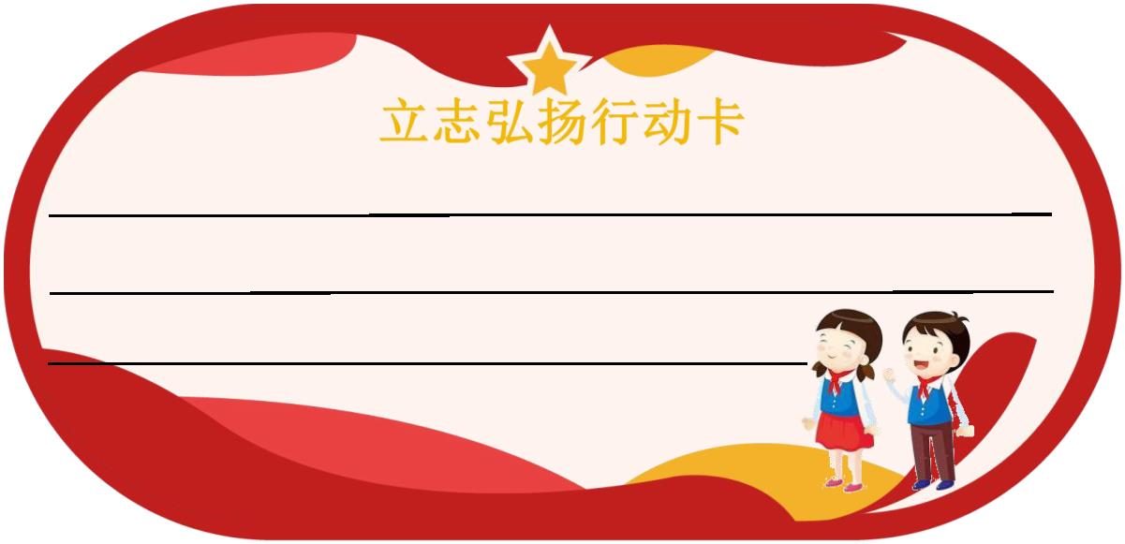2022 年浙江省中小学班主任基本功大赛·主题班会课设计
眼，却是家，是爱，是温暖，发自内心地告白：我为中国筷子骄傲，我为中国
骄傲，更为我是中国人骄傲。
板块四 传统文化 弘扬有我
活动一：走向世界 激发自豪
1. 观看视频：感受中华传统文化的海外影响力。
视频内容：在海外，一些外国人喜爱中华餐具，开始学着使用筷子用餐，除此之
外，太极、书法、京剧、二胡等中华传统优秀文化，被越来越多的外国人热爱及
追捧。
2.交流感受。
活动二：传统文化，立志弘扬
1.思考撰写：学生围绕“作为一名小学生，如何传承和弘扬中华传统文化”进行
思考，将自己今后关于弘扬传统的做法写在行动卡上。
2.分享展示：学生依次分享“立志弘扬行动卡”内容，并在“爱国心”上展示行
动卡。
传统文化，弘扬有我，今后我想这样做：
【设计意图】在前几个环节中，大量的活动已经激发了学生对中华传统文化和祖
国的热爱之情，此环节正处于“情”升华的一步，通过此环节中的“写行动、说
行动、贴行动”活动，学生明白优秀传统文化内涵需要代代传承，理解筷子只是
中华无数优秀传统文化之一，自身的民族自豪感与文化认同感得以激发，潜移默
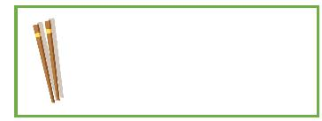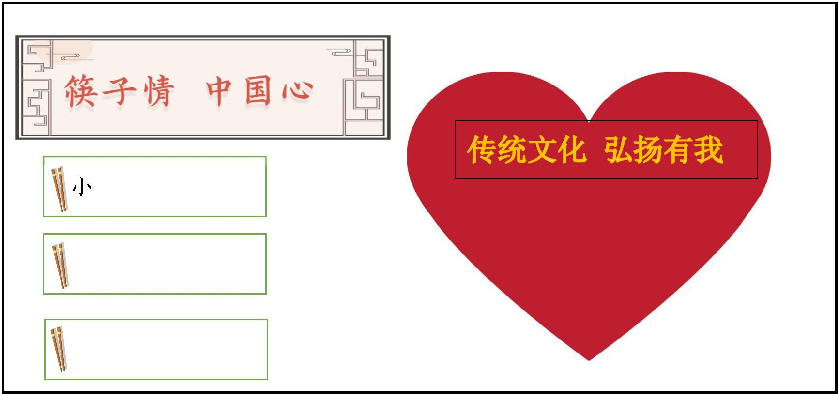2022 年浙江省中小学班主任基本功大赛·主题班会课设计
化地成为中国优秀传统文化的弘扬者与传播者。这既是本次班会活动情感升华的
具体体现，更是学生将爱国情感落到行动中的重要保障，也是下阶段延伸活动的
开端。
活动总结 价值引领
同学们，习近平总书记说，中华优秀传统文化是中华民族的精神命脉，是
涵养社会主义核心价值观的重要源泉，也是我们在世界文化激荡中站稳脚跟
的坚实根基。作为新时代的小学生，我们有责任有义务把中华优秀传统文化
传承并发扬光大,成为优秀传统文化的传播者和弘扬者，努力让传统文化更加绽
放光彩，用我们的这份热爱，为我们的祖国发展做出更大的贡献！
班会后延伸教育活动
（1）课后继续收集，了解关于筷子的历史起源及其他文化内涵。（★）
（2）设计并制作一张公筷公勺宣传海报。（★★）
（3）调查研究自己最感兴趣的一项中华优秀传统文化，用喜欢的方式准备展示
形式自选（图片解说、诗朗诵、语言汇报、小作文、手抄报等）（★★★）
【设计意图】通过习总书记所说的话来总结整堂课，提高学生的认识。通过设计
梯度课后作业，将课堂活动延伸至课外，学生在生活中也能积极弘扬与传播中国
优秀传统文化，巩固深化班会活动课成果。
板书设计
小筷子大讲究
传统美德筷中藏
筷子礼仪显文雅
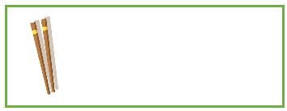2022 年浙江省中小学班主任基本功大赛·主题班会课设计
习近平总书记说：“中华优秀传统文化是中华民族的精神命脉，是涵养社
会主义核心价值观的重要源泉，也是我们在世界文化激荡中站稳脚跟的坚实
根基。”因此，本堂课立足于中国传统文化，选取了孩子们非常熟悉的筷子为
主题，以筷子所蕴含的深厚文化内涵作为切口，用丰富多样的活动形式贯穿课堂
始终，充分了解筷子背后的深厚文化内涵，也充分调动学生的学习积极性，激发
学生认同及热爱祖国优秀传统文化的热情，促使学生从内心出发，主动成为中国
传统文化的传播者与弘扬者。
1.以小见大，以小入深
德育工作强调“三贴近原则”（贴近学生、贴近实际、贴近生活），因此，
本节课选取了孩子们非常熟悉的筷子为主题，以筷子所蕴含的深厚文化内涵作为
切口，贴近学生生活，以小见大，以小入深，上课伊始，用“箸”的读音和各地
方言发音的比较，一下子就调动了学生的积极性，学生的学习兴趣得到充分激发，
为后续活动的开展奠定了基础。课中，通过观察筷子、畅聊筷子、观看视频、情
景剧表演等方式了解筷子身上所蕴含的传统礼仪、传统美德等文化内涵，从而感
受到中华优秀传统文化的魅力，自身的民族自豪感与文化认同感得以激发，潜移
默化地成为中国优秀传统文化的弘扬者与传播者。
2.筷子主线，贯穿课堂
在中华传统文化主题班会课上，只有厚植文化性，才能提升人们的文化“获
得感”；只有突出主体性，才能增强人们的文化“在场感”；只有彰显创新
性，才能保证人们的文化“认同感”。本堂课以中国传统文化中的的筷子作为
教育载体，从“小小筷子大讲究”到“筷子礼仪显文雅”，“传统美德筷中藏”
到“传统文化，弘扬有我”，以及课后的“弘扬传统实践活动”，所有环节循序
渐进，梯度上升，方法落地。以“筷子”作为主线贯穿课堂，使整堂课不机械零
散的同时，又增强了课堂趣味性和学生学习的主动性。
3.素材丰富，形式多样
本节课的素材选择，从《公筷之歌》到公益广告《筷子情》，再到《开放中
2022 年浙江省中小学班主任基本功大赛·主题班会课设计
国》，都是比较新鲜、切合当下的材料，与主题相关且能贴近学生生活。除此之
外，还有来自学生自身的素材，如家乡方言、情景剧表演等，从学生的生活出发，
又能回归到学生的生活中，解决真实的问题。素材的呈现形式有图片、视频、情
景剧、行动卡等，课堂活动丰富多样，学生能在沉浸式体验中充分感受、表达、
实践，让爱国之花盛开。
我认为，中华优秀传统文化教育应是一种慢的艺术，一种熏陶的艺术。
熏陶需要平和，需要以平和的心态进一步树立“文化自信”；熏陶需要细致，
需要以细致的方式深耕经典文化、厚植现代文明；熏陶需要执着，需要以执
着的坚守期待传统文化教育的理想之花绚丽绽放。唯其如此，学生才可能真
正领略到传统文化之美，成为自己精神世界的有机组成部分。而我们的优秀
传统文化，也才能借此焕发出新的生命力，在民族的文化血脉中继续滔滔奔
流。
我想，这堂课只是一个起点、一个尝试 ，传统文化的大课堂仍需进行，
它不仅是一堂课，也是日常课，不仅是“泛读课”，也是“精品课”；不仅
是“课内课”，更将成为“生活课，由浅入深，由古及今，由民族文化到自
我修养，中华民族的精神就这样慢慢渗入中华子孙的血脉中。

